因为SpringBoot内部集成了LogBack所以我们不需要添加任何依赖，我们只需要创建一个新的空项目即可

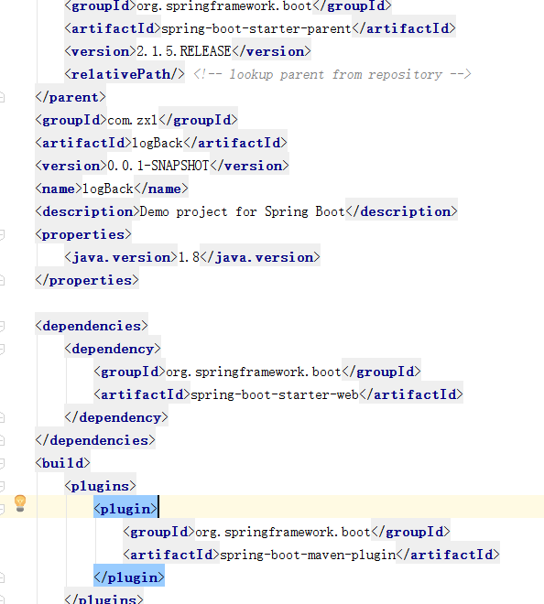

**修改LogBack配置**

LogBack读取配置文件的步骤  
（1）尝试classpath下查找文件logback-test.xml  
（2）如果文件不存在，尝试查找logback.xml  
（3）如果两个文件都不存在，LogBack用BasicConfiguration自动对自己进行最小化配置，这样既实现了上面我们不需要添加任何配置就可以输出到控制台日志信息。

接下来我们在**resources**目录下创建名叫**logback.xml**的文件，并且添加日志配置输出到文件内按天存储到不同的文件之中

#### 测试LogBack

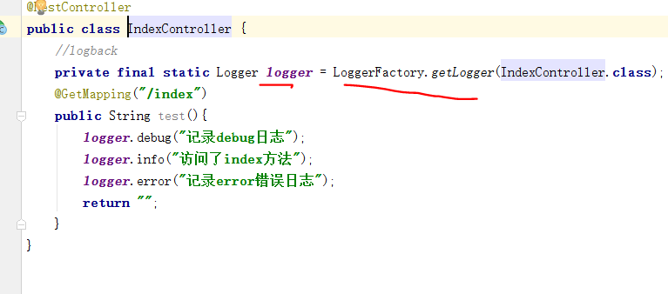

结果：

由于级别配置是info，所以debug的没有打印日志

